Лексическая тема: «Человек. Части тела»
Побеседуйте с ребенком о теле человека, называйте ему части тела, пусть он показывает их на себе. Проговорите правила личной гигиены, объясните, почему важно соблюдать гигиену.
Игра «У тебя – у нас»
Голова - …, глаз - …, нос - …, рот - …, щека - …, бровь - …, шея - …, плечо - …, рука - …, нога - …., спина - …, живот - ….
Игра «Один – два – много»
- Чего у человека один? (нос, рот, лоб)
- Чего у человека одна? (голова, шея, спина)
- Чего у человека два? (уха, глаза)
- Чего у человека две? (руки, ноги, брови)
- Чего у человека много? (волос, пальцев)
Игра «Назови ласково».
Нос – …, глаз – …., ухо – …., рот – …., голова - …., рука – …., нога – …, палец – …, пятка – ….
Упражнение «Какой бывает человек?»
- Скажи, каким бывает человек?
Бывает грустный, а бывает …. (веселый)
Бывает худой, а бывает …
Бывает добрый, а бывает …
Бывает сильный, а бывает …
Бывает чистый, а бывает …
Бывает молодой, а бывает …
Упражнение «Договори и повтори»
Взрослый предлагает ребенку сначала досказать словечко, а затем повторить полное предложение.
Едим, поем, говорим - ….ртом.
Держим, обнимаем - …..руками.
Ходим, бегаем, прыгаем - …..ногами.
Трогаем, гладим, рисуем - ….пальцами.
Смотрим, подмигиваем, жмуримся - ….глазами.
Думаем, киваем, вертим - …..головой.
Слушаем, слышим – ….ушами.
Упражнение «Что умеют делать…?
Взрослый спрашивает: «Что умеют делать глаза?» Ответ ребенка: «Глаза умеют смотреть, моргать, плакать» и т.д.
- Что умеет делать нос?
- Что умеет делать рот?
- Что умеют делать уши?
- Что умеют делать руки?
- Что умеют делать ноги?
Упражнение «Для чего нужны…?
Взрослый спрашивает у ребенка: «Для чего нужны глаза?» Ребенок: «Глаза нужны для того, чтобы смотреть» (в зависимости от речевых возможностей ребенка)
- Для чего нужен нос? (рот, уши, брови, голова руки, ноги, пальцы и т.д.)
Послушай предложения, ответь на вопросы.
Алеша слушает любимую песню.
Кто…? Что делает…? Какую…?
У Алины новая кукла.
У кого…? Что…? Какая…?
Катя и Саша помогают бабушке.
Кто…? Что делают…? Кому…?
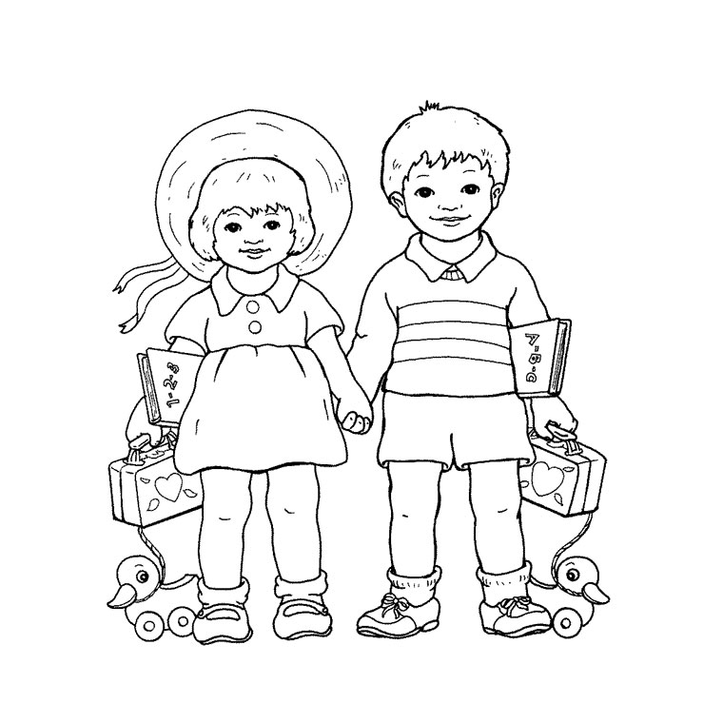
Раскрасить картинку и уметь называть части тела детей.

